策略任务及WebSocker接入API说明

|  |  |  |  |
| --- | --- | --- | --- |
| 审 核: | 黄秀明 | 日 期: | 2023年5月4日 |
| 批 准: |  | 日 期: | 2023年5月4日 |

|  |  |
| --- | --- |
| 实施日期 | 2023年5月4日 |
| 版 本 号 | V1.00 |
| 密 级 | 内部 |

修改履历

|  |  |  |  |
| --- | --- | --- | --- |
| 版本号 | 日期 | 作者 | 修订要点 |
| V1.00 | 2023年5月4日 | 黄秀明 | 新作成 |
|  |  |  |  |
|  |  |  |  |
|  |  |  |  |
|  |  |  |  |
|  |  |  |  |
|  |  |  |  |
|  |  |  |  |
|  |  |  |  |
|  |  |  |  |
|  |  |  |  |

**1.** **策略任务及WebSocker概述** 3

**1.1** **名词定义** 3

**1.2** **概述** 4

**2.** **接入步骤** 4

2.1 环境地址 4

2.2 WebSocker API可接入步骤 5

**2.2.1 获取WS 服务端地址** 5

**2.2.2** **获取Client_id** 6

**2.2.3** **连接WS服务器** 7

**2.2.4** **订阅频道** 8

**2.2.5** **向频道（channel）发送消息** 9

**2.2.6** **取消订阅** 10

**2.2.7** **向客户端（client_id） 发送消息** 11

**2.2.8** **心跳机制** 13

1. **策略任务及WebSocker概述**
   1. **名词定义**
   2. **概述**
2. **接入步骤**

## 环境地址

测试环境：http://192.168.10.170:7878/

生产环境：

超级管理员：superAdmin 密码:123456

API调用地址

测试环境：<http://192.168.10.170:1114/>

测试环境doc：<http://192.168.10.170:1114/>doc.html

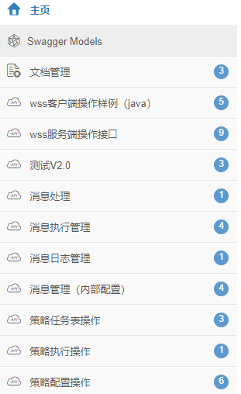

**type参数说明(0-取消订阅、1-订阅主题、 2-向主题发送数据、 3-向client_id 发送数据(单发))、 88- 心跳标识。**

## WebSocker API可接入步骤

**2.2.1 获取WS 服务端地址**

|  |  |  |  |
| --- | --- | --- | --- |
| 接口地址： | http://192.168.10.170:1114/ws/send/get_ws_url | | |
| 调用方式： | POST | GET | | |
| 说明： |  | | |
| 出参 | | | |
| 字段名称 | | 字段类型 | 说明 |
| code | | Integer | 响应码 |
| msg | | String | 响应信息 |
| result | | String | Ws服务端地址信息 |

例如：

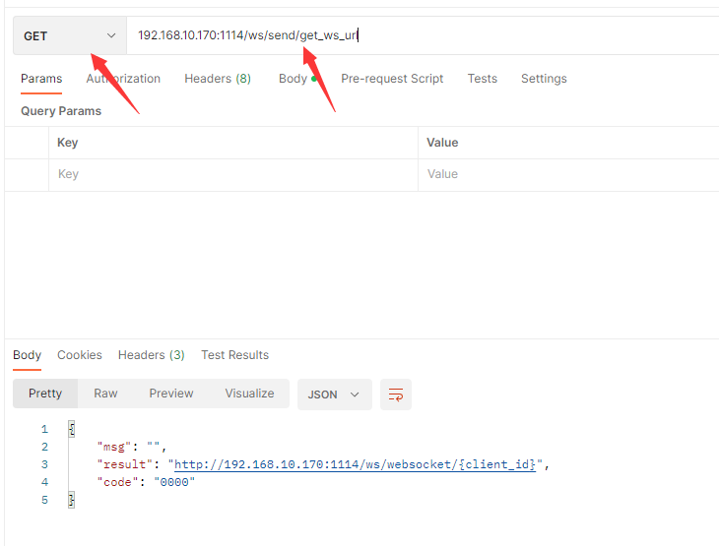

* + 1. **获取Client_id**

|  |  |  |  |
| --- | --- | --- | --- |
| 接口地址： | http://192.168.10.170:1114/ws/send/get_client_id | | |
| 调用方式： | POST | GET | | |
| 说明： |  | | |
| 出参 | | | |
| 字段名称 | | 字段类型 | 说明 |
| code | | Integer | 响应码 |
| msg | | String | 响应信息 |
| result | | String | client_id (UUID) |

例如：

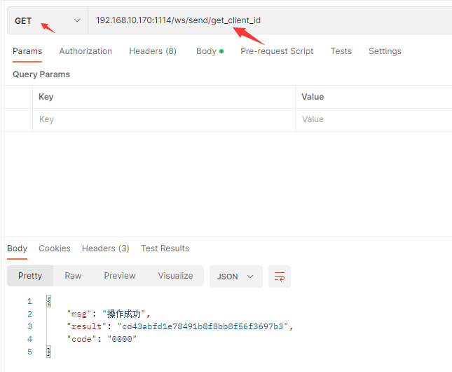

* + 1. **连接WS服务器**

|  |  |  |  |
| --- | --- | --- | --- |
| 接口地址： | ws://192.168.10.170:1114/ws/websocket/{client_id} | | |
| 说明： | 连接ws服务端 | | |
| 回调 | | | |
| 字段名称 | | 字段类型 | 说明 |
| from | | String | 发送方 （0000代表服务端) |
| to | | String | 接收方 （client_id） |
| msg | | String | 响应信息 |

例如：

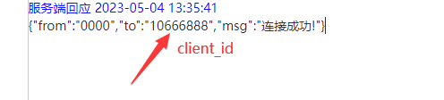

* + 1. **订阅频道**

|  |  |  |  |
| --- | --- | --- | --- |
| 接口地址： | ws/192.168.10.170:1114/ws/websocket/{client_id} | | |
| 说明： | 向服务端发送消息 | | |
| 向服务器发送JSON格式字符串 | | | |
| 字段名称 | | 字段值 | 说明 |
| channel | | String | 订阅的频道号 |
| type | | String | 业务标识 1- 代表订阅 |
| client_id | | String | 客户端标识 |
| 回调 | | | |
| 字段名称 | | 字段类型 | 说明 |
| msg | | String | 响应信息 |
| from | | String | 发送方 （0000代表服务端) |
| time | | String | 订阅的时间 |
| to | | String | 接收方 （client_id） |

例如：

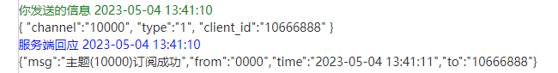

* + 1. **向频道（channel）发送消息**

|  |  |  |  |  |  |  |
| --- | --- | --- | --- | --- | --- | --- |
| 接口地址： | ws/192.168.10.170:1114/ws/websocket/{client_id} | | | | | |
| 说明： | 向频道发送消息 | | | | | |
| 向服务端发送JSON格式 | | | | | | |
| 字段名称 | | 字段类型 | | 说明 | | 是否必填 |
| channel | | String | | 主题号 | | 必填 |
| type | | String | | 业务标识2-（表示向频道发送 | | 必填 |
| Client_id | | String | | 发送方 | | 必填 |
| t_msg | | String | | 发送消息内容 | | 必填 |
| data | | JSON | | 发送的参数 | | 选填 |
| 回调 | | | | | | |
| 字段名称 | | | 字段类型 | | 说明 | |
| msg | | | String | | 消息内容 | |
| from | | | String | | 发送方 | |
| data | | | JSON | | 参数 | |
| time | | | String | | 发送时间 | |
| to | | | String | | 接收方 | |

例如：

客户端向服务端发送样例：

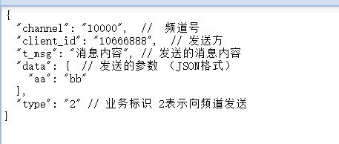

回调样例：

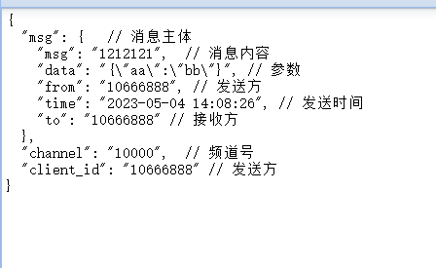

* + 1. **取消订阅**

|  |  |  |  |  |  |  |
| --- | --- | --- | --- | --- | --- | --- |
| 接口地址： | ws/192.168.10.170:1114/ws/websocket/{client_id} | | | | | |
| 说明： | 向服务端发送JSON格式信息 | | | | | |
| 向服务端发送JSON格式 | | | | | | |
| 字段名称 | | 字段类型 | | 说明 | | 是否必填 |
| channel | | String | | 取消的频道号 | | 必填 |
| type | | String | | 业务标识0-（表示取消订阅） | | 必填 |
| client_id | | String | | 取消订阅的客户端ID | | 必填 |
| 回调 | | | | | | |
| 字段名称 | | | 字段类型 | | 说明 | |
| msg | | | String | | 消息内容 | |
| from | | | String | | 发送方 | |
| time | | | String | | 发送时间 | |
| to | | | String | | 接收方 | |

客户端向服务端发送样例：

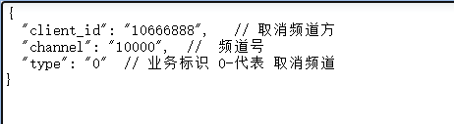

回调样例：

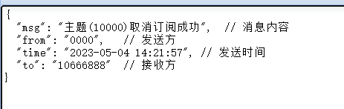

* + 1. **向客户端（client_id） 发送消息**

|  |  |  |  |  |  |  |
| --- | --- | --- | --- | --- | --- | --- |
| 接口地址： | ws/192.168.10.170:1114/ws/websocket/{client_id} | | | | | |
| 说明： | 向服务端发送JSON格式信息 | | | | | |
| 向服务端发送JSON格式 | | | | | | |
| 字段名称 | | 字段类型 | | 说明 | | 是否必填 |
| to_client_id | | String | | 接收方 | | 必填 |
| type | | String | | 业务标识3-（表示向客户端发送消息） | | 必填 |
| client_id | | String | | 发送方 | | 必填 |
| msg | | String | | 消息内容 | | 必填 |
| data | | JSON | | 参数 | | 选填 |
| 回调 | | | | | | |
| 字段名称 | | | 字段类型 | | 说明 | |
| msg | | | String | | 消息内容 | |
| from | | | String | | 发送方 | |
| time | | | String | | 发送时间 | |
| to | | | String | | 接收方 | |

客户端向服务端发送样例：

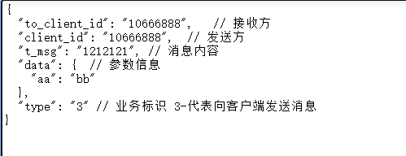

回调样例：

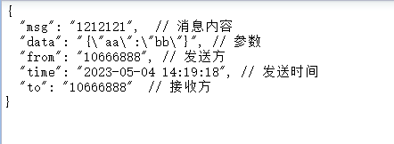

* + 1. **心跳机制**

回调样例：

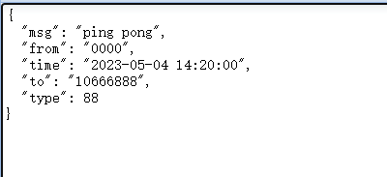

## 策略任务API可接入步骤

**2.3.1 新增策略任务**

|  |  |  |  |  |
| --- | --- | --- | --- | --- |
| 接口地址： | http://192.168.10.170:1114/celue/data_add | | | |
| 调用方式： | POST | | | |
| 说明： | 新增策略任务 | | | |
| 入参 | | | | |
| 字段名称 | | 字段类型 | 说明 | 是否必填 |
| t_app | | String | 统一支撑（应用ID） | 是 |
| t_b_time | | String | 策略任务的开始时间 | 是 |
| t_desc | | String | 备注 | 否 |
| t_name | | String | 名称 | 是 |
| t_req_type | | Integer | 请求路径类型（0-get,1-post） | 是 |
| t_req_url | | String | 请求路径地址 | 是 |
| t_source_type | | Integer | 地址来源（1-数据工程，2-自定义） | 是 |
| t_zhouqi | | Integer | 循环任务的执行周期(0-日, 1-周, 2-月) | 循环任务时必填 |
| T_type | | Integer | 策略类型【0-定时、1-循环】 | 是 |
| 出参 | | | | |
| 字段名称 | | 字段类型 | 说明 | |
| code | | Integer | 响应码 | |
| msg | | String | 响应信息 | |
| result | | String | 响应结果 | |

例如：

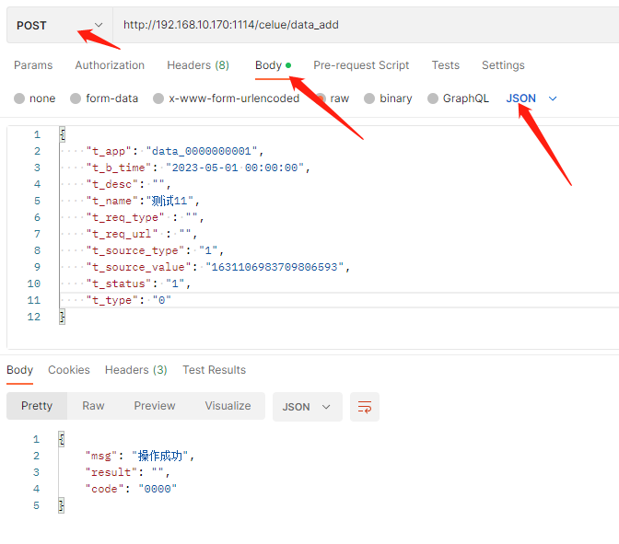

* + 1. 修改策略任务

|  |  |  |  |  |
| --- | --- | --- | --- | --- |
| 接口地址： | http://192.168.10.170:1114/celue/data_edit | | | |
| 调用方式： | POST | | | |
| 说明： | 修改策略任务 | | | |
| 入参 | | | | |
| 字段名称 | | 字段类型 | 说明 | 是否必填 |
| id | | Integer | 唯一标识 | 是 |
| t_app | | String | 统一支撑（应用ID） | 是 |
| t_b_time | | String | 策略任务的开始时间 | 是 |
| t_desc | | String | 备注 | 否 |
| t_name | | String | 名称 | 是 |
| t_req_type | | Integer | 请求路径类型（0-get,1-post） | 是 |
| t_req_url | | String | 请求路径地址 | 是 |
| t_source_type | | Integer | 地址来源（1-数据工程，2-自定义） | 是 |
| t_zhouqi | | Integer | 循环任务的执行周期(0-日, 1-周, 2-月) | 循环任务时必填 |
| T_type | | Integer | 策略类型【0-定时、1-循环】 | 是 |
| 出参 | | | | |
| 字段名称 | | 字段类型 | 说明 | |
| code | | Integer | 响应码 | |
| msg | | String | 响应信息 | |
| result | | String | 响应结果 | |

例如：

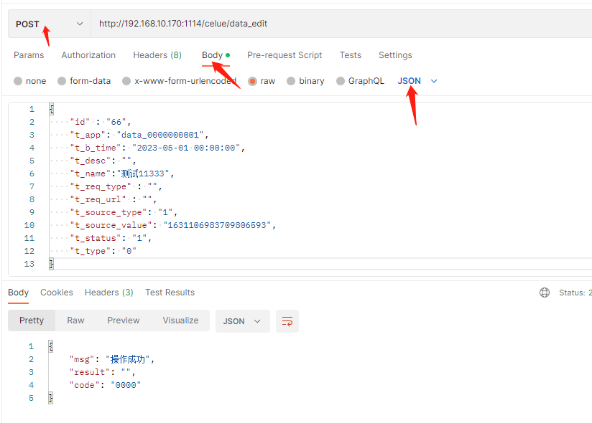

* + 1. 删除策略任务

|  |  |  |  |  |
| --- | --- | --- | --- | --- |
| 接口地址： | http://192.168.10.170:1114/celue/data_delete | | | |
| 调用方式： | GET | | | |
| 说明： | 修改策略任务 | | | |
| 入参 | | | | |
| 字段名称 | | 字段类型 | 说明 | 是否必填 |
| id | | Integer | 唯一标识 | 是 |
| 出参 | | | | |
| 字段名称 | | 字段类型 | 说明 | |
| code | | Integer | 响应码 | |
| msg | | String | 响应信息 | |
| result | | String | 响应结果 | |

例如

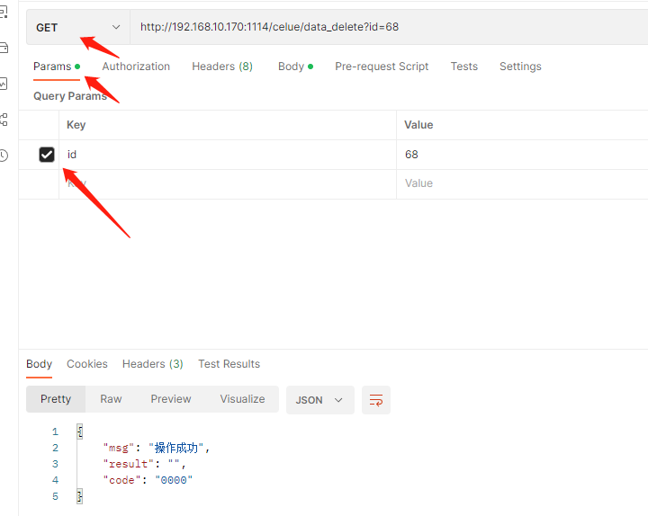

* + 1. 查询策略任务

|  |  |  |  |  |
| --- | --- | --- | --- | --- |
| 接口地址： | http://192.168.10.170:1114/celue/data_edit | | | |
| 调用方式： | POST | | | |
| 说明： | 修改策略任务 | | | |
| 入参 | | | | |
| 字段名称 | | 字段类型 | 说明 | 是否必填 |
| t_name | | String | 策略名 | 否 |
| t_source_value | | Integer | url路径来源 | 否 |
| 出参 | | | | |
| 字段名称 | | 字段类型 | 说明 | |
| code | | Integer | 响应码 | |
| msg | | String | 响应信息 | |
| result | | String | 响应结果 | |

例如：

